实例 利用JSTL标签显示宠物列表
本实例将宠物对象列表写入Session的属性中，在JSP页面中通过JSTL的forEach标签显示宠物列表信息，浏览效果如图6-4所示。
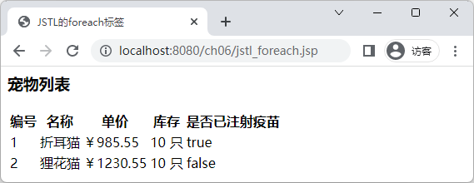
源程序：InitPetListServlet.java文件
@WebServlet("/InitPetListServlet")
public class InitPetListServlet extends HttpServlet {
@Override
protected void doPost(HttpServletRequest request, HttpServletResponse response) throws ServletException, IOException {
//实例化宠物列表对象
ArrayList<Pet> petList = new ArrayList<Pet>();
//实例化宠物对象1
Pet pet = new Pet();
pet.setId(1);
pet.setTitle("折耳猫");
pet.setInjected(true);
pet.setPrice(985.55);
pet.setStock(10);
petList.add(pet);//宠物对象1添加入列表
//实例化宠物对象2
pet = new Pet();
pet.setId(2);
pet.setTitle("狸花猫");
pet.setInjected(false);
pet.setPrice(1230.55);
pet.setStock(10);
petList.add(pet);//宠物对象2添加入列表
HttpSession session = request.getSession();
//宠物列表对象写入Session域，JSP页面通过EL表达式读取 ${petList}
session.setAttribute("petList",petList);
response.sendRedirect(request.getContextPath()+ "/jstl_foreach.jsp");
}
@Override
protected void doGet(HttpServletRequest request, HttpServletResponse response) throws ServletException, IOException {
doPost(request,response);
}
}

源程序：jstl_foreach.jsp文件
<%@ page contentType="text/html;charset=UTF-8" language="java" %>
<%@ taglib uri="http://java.sun.com/jsp/jstl/core" prefix="c" %>
<html>
<head>
<title>JSTL的foreach标签</title>
</head>
<body>
<h3>宠物列表</h3>
<table>
<tr>
<th>编号</th><th>名称</th><th>单价</th>
<th>库存</th><th>是否已注射疫苗</th>
</tr>
<%-- pet为每一次迭代时从集合中取得的对象变量，petList列表对象来自Session域--%>
<c:forEach var="pet" items="${petList}" >
<tr>
<%-- pet对象（JavaBean）中属性值，可以使用属性名称获取--%>
<%-- 例如pet.id，实际去调用pet对象的getId()方法--%>
<td>${pet.id}</td><td>${pet.title}</td><td>￥${pet.price}</td>
<%-- El表达式可调用对象的方法显示数据--%>
<td>${pet.getStock()} 只</td><td>${pet.isInjected()}</td>
</tr>
</c:forEach>
</table>
</body>
</html>
程序说明：
- 测试浏览时必须访问InitPetListServlet，因为宠物列表信息在Servlet中初始化。通常情况下在Servlet中准备数据，写入Request域或Session域中，再请求转发或者重定向到JSP页面，JSP页面通过EL表达式和JSTL标签展示数据。
- <c:forEach>标签内一般情况为HTML标签与JSTL标签混合。
本次预习作业请尽量在周五课前完成。
<!-- JSTL 接口程序包-->
<dependency>
<groupId>org.apache.taglibs</groupId>
<artifactId>taglibs-standard-spec</artifactId>
<version>1.2.1</version>
</dependency>
<!-- JSTL 实现程序包-->
<dependency>
<groupId>org.apache.taglibs</groupId>
<artifactId>taglibs-standard-impl</artifactId>
<version>1.2.1</version>
</dependency>

